Aprs Sayfası Ana Sayfa
VX-8R Operating Manual (pdf=5,41Mb)
VX-8R Quick Reference APRS VX-8R Quick Reference 2 VX-8R Quick Reference 3
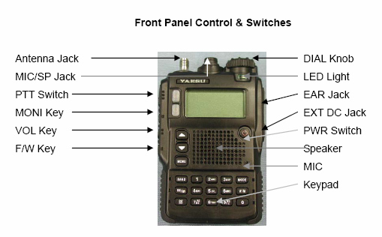
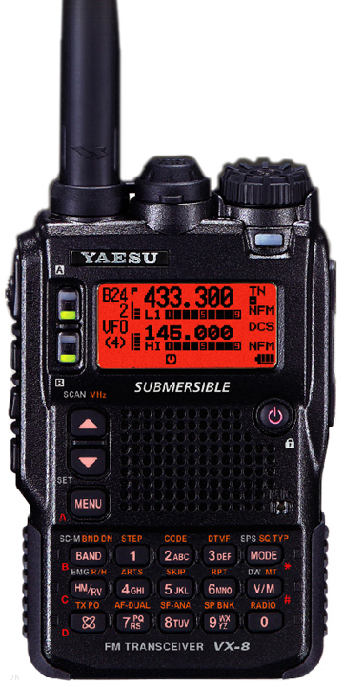
YAESU VX-8R APRS AYARLARI
1- HERŞEYDEN EVVEL CİHAZIMIZI KAPATIP DOĞRU BİR ŞEKİLDE GPS APARATINIZI CİHAZINIZIN ÜZERİNE TAKINIZ.
2- DAHA SONRA CİHAZIMIZI AÇARAK DUAL MODA GETİRELİM VE ALTTAKİ FREKANSI 144.800 YAPALIM.
3-MENU TUŞUNA BİR SEFER BASTIKTAN SONRA KARŞINIZA BİR PUSULA VE KOORDİNAT BİLGİLERİ GELECEKTİR.
NOT: GPS CİHAZINIZI BAĞLADIKTAN SONRA CİHAZIN EPEYCE BİR MÜDDET REFERANS ALABİLMESİ İÇİN CAM KENARI YADA TAMAMEN ÜSTÜ AÇIK BİR ALANDA BEKLEMESİ GEREKİYOR. 1 SEFERE MAHSUS
4- MENU TUSUNA 2 SN BASILI TUTUYORUZ VE KARŞIMIZA APRS MENÜSÜ GELİYOR.
- 1 APRS AF DUAL : ON
- 2 APRS DESTINATION : APY OO8
- 3 APRS FILTER : Mic-e: ON
POZITION: ON
WEATHER: ON
- 4 APRS MODEM: 1200 bps
- 5 APRS MSG FLASH: ON
- 6 APRS MSG TXT: BU BU BÖLÜME BİLDİRMEK İSTEDİĞİNİZ MESAJI YAZIYORSUNUZ. ÖRNEĞİN BENDE EFE OZCAGLAR 73! YAZIYOR
- 7 APRS MUTE : ON
- 8 APRS RINGER MSG : ON
- 9 APRS RINGER BEACON : ON
- 10 APRS UNIT : POSITION : MM.MM'
DISTANCE: KM
SPEED: KM/H
- 11 APRS TX DELAY : 300ms
- 12 BEACON INTERVAL : BURAYA HAVAYA KAÇ DAKİKADA BIR BEACON YOLLAMAK ISTIYORSANIZ SECIP ISARETLIYORUZ
- 13 BEACON STATUS TXT : BURAYA BEACON LA BIRLIKTEGÖNDERECEĞİNİZ MESAJI YAZIYORSUNUZ
- 14 BEACON TX : BURADA NASIL BEACON YOLLAMAK ISTERSENIZ O SECENEĞİ GİRİYORUZ (OTOMATIK yada ELLE)
- 15 DIGI PATH 1. WIDE1-1
2. WIDE 2-2
- 16 GPS DATUM : WGS-84
- 17 GPS TIME SET : AUTO
- 18 GPS UNIT : .MMM'
SPEED : KM/H
ALTITUDE : M
- 19 MSG GROUP : G1 ALL
- 20 MY CALLSING: ÇAĞRI İŞARETİNİZ SONUNA -7
- 21 MY POSITION : AUTO
- 22 MY SYMBOL : HUMAN/PERSON
- 23 POSITION COMMENT : IN SERVICE
- 24 TIME ZONE : UTC +3:00
AYARLARINIZI TEKRAR GÖZDEN GEÇİRİP CİHAZINIZIN GPS VERİSİ ALMASINI BEKLİYORSUNUZ. GPS VERİSİ GELİR GELMEZ EĞER BEACON AYARINI OTOMATİK YAPTIYSANIZ İŞTE HAVADASINIZ. EĞER TEKRARLAYICI SIZI ÇÖZDÜYSE TEKACAK VE CİHAZINIZDAN HOŞ BİR MELODİ DUYACAKSINIZ.
DUYDUĞUNUZ İSTASYONLARI GÖRMEK ICIN MENU TUSUNA 2 SEFER BASMANIZ VE GELEN MESAJLARINIZIDA GÖRMEK İÇİN 3 SEFER BASMANIZ YETERLİ. ALDIĞINIZ MESAJLARIN YANINDA RX SİZİN YOLLADIKLARINIZDA TX YAZACATIR.
BİR İSTASYONA MESAJ YOLLAMAK ICIN O İSTASYONUN UZERINE GELIP HM/RV TUŞUNA BASIYOR VE MESAJIMIZI YAZIYORUZ
İSTASYON HAKKINDA DETAYLI BİLGİ ALMAK İÇİN İSTASYONUN ÜZERİNE GELİP BAND TUŞUNA BASIYORSUNUZ.
BOL APRS Lİ GUNLER..
73! TB2NII
Efe ÖZÇAĞLAR

